DFML编辑器界面使用手册

# 1设计说明

这款编辑器的设计初衷是为了将多种类型的文件格式转化为DFML（Data Format Markup Language）数据格式标记语言统一标记的文档。该编辑器提供一个简洁的界面让用户自主选择参数，根据简单的规则生成符合条件的DFML文档。

# 2界面

本编辑器初始界面未新建文件时显示“DFML Editor”背景，当新建文件开始操作后界面主要分成两部分，其一是左侧treeview树形结构显示，其二是树节点对应的属性界面显示；具体内容和布局如下。

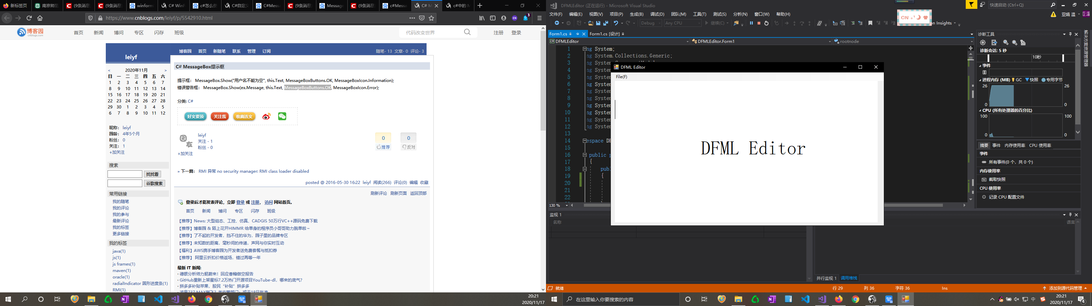

图:一：主界面初始模块

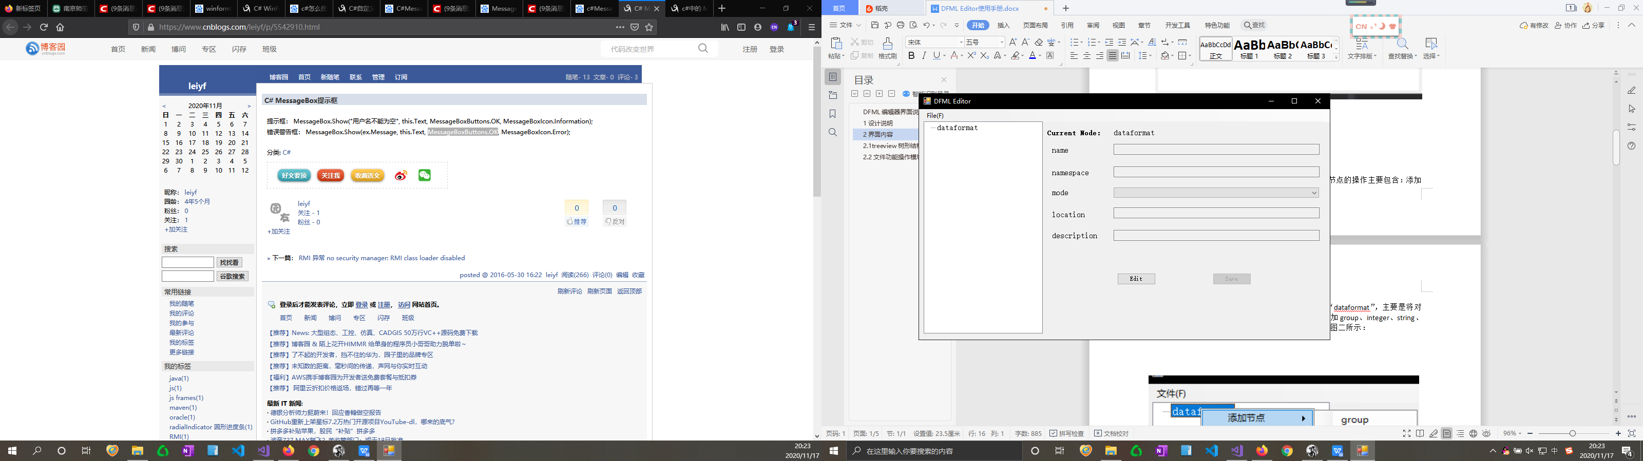

图二：主界面编辑模块

## 2.1 treeview树形结构编辑显示

该功能主要是将节点与对应的编辑功能关联。对于节点的操作主要包含：添加节点、删除节点两大功能。

2.1.1添加节点部分，新建界面初始化已有根节点“dataformat”，主要是将对应的节点添加到相应节点下。其中添加节点包含：添加group、integer、string、semicolon、real、tab、cr几个节点模块。功能布局如图三所示：

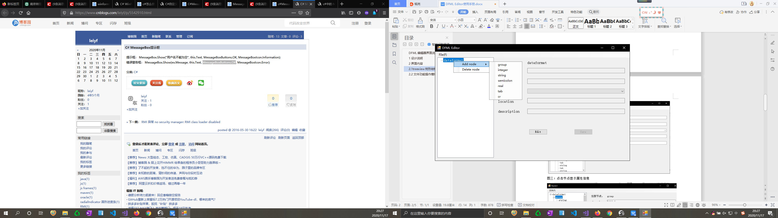

图三：treeview树形结构编辑显示界面

2.1.2删除节点：将选中节点从当前树形结构中移除

2.1.3修改节点属性主要实现了节点属性信息的保存和编辑更新，该功能包含在对应的属性面板上。

点击节点时直接显示当前节点属性信息，并且信息不可编辑。只有点击edit按钮才能对节点属性信息编辑；点击save按钮实现属性更新保存。对应的界面如图四，五所示。

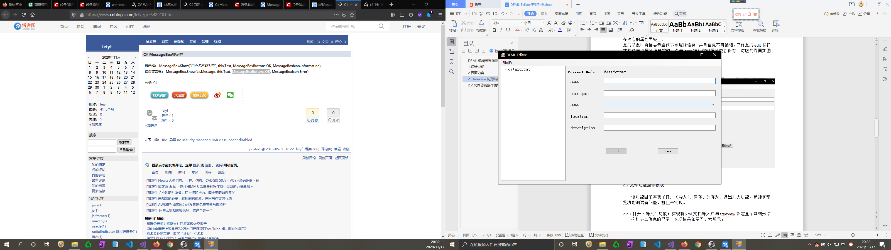

图四：点击edit编辑属性信息

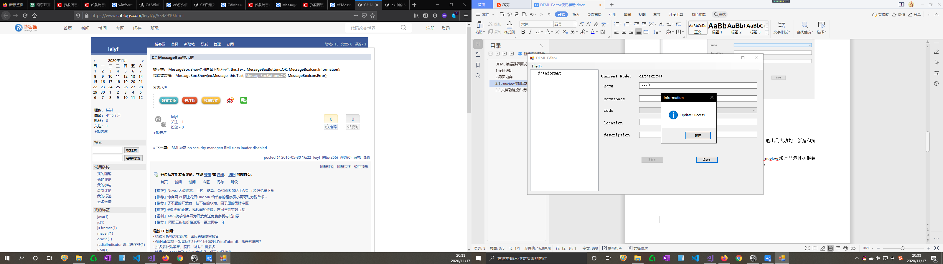

图五：点击save保存更新后的信息

## 2.2 文件功能操作模块

该功能目前实现了新建、打开（导入）、保存、另存为、退出几大功能。

2.2.1新建功能：实现treeview初始化为一个具有根节点“dataformat”的树形结构，实现结果如图六所示。

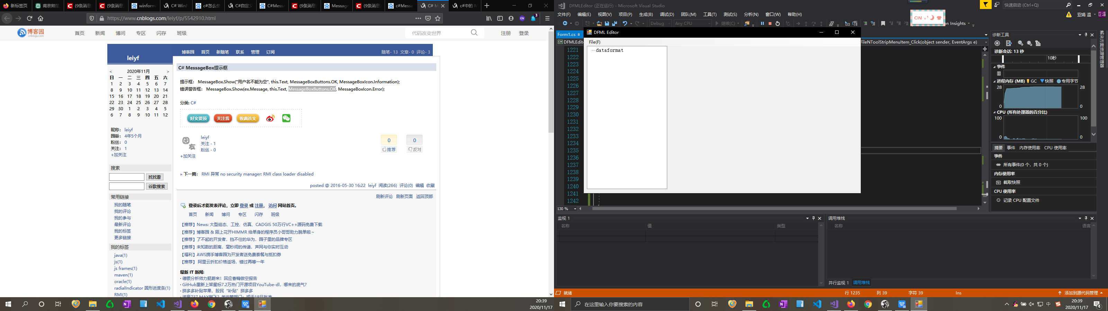

图六：新建文件

2.2.2打开（导入）功能：实现将xml文档导入并与treeview绑定显示其树形结构和节点信息的显示。实现结果如图七、八所示。

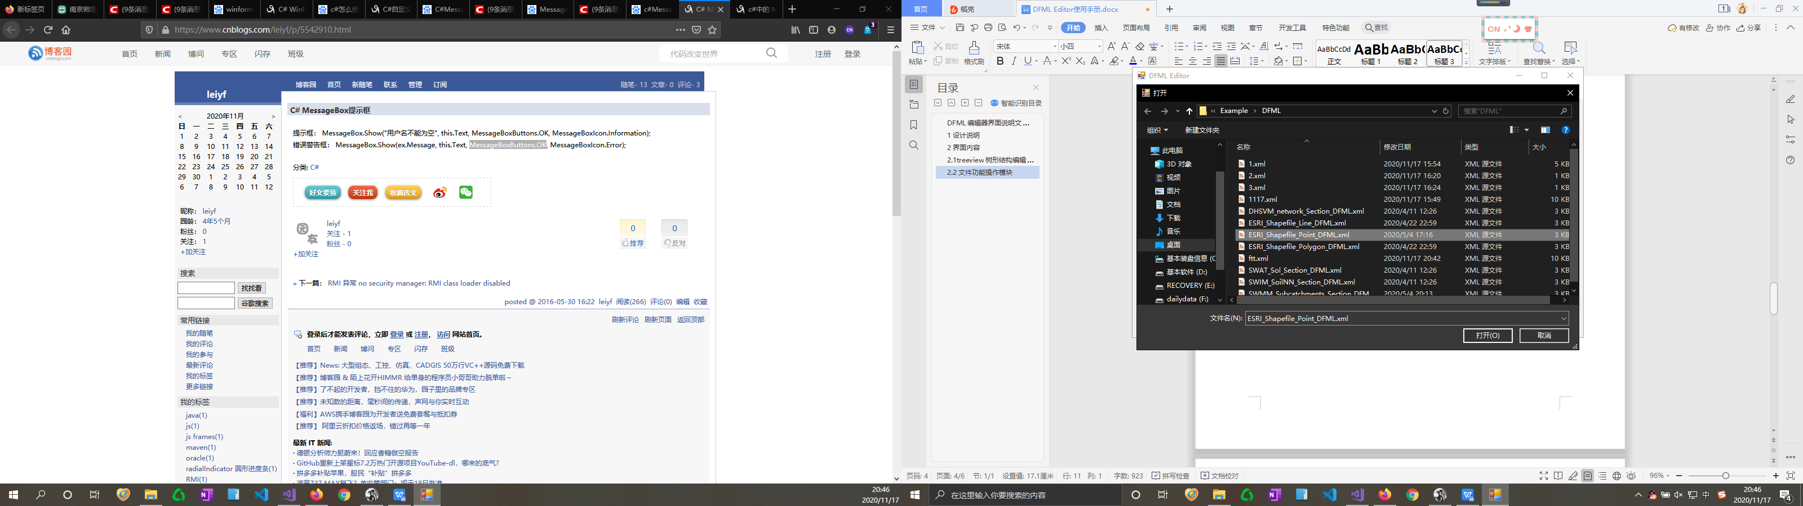

图七：选择导入的文件

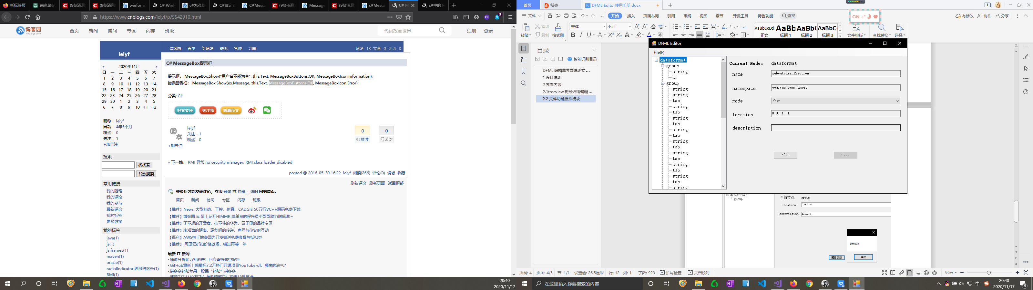

图八：文件树形结构展示

2.2.3保存功能：将修改的节点信息保存并遍历tree，将对应的信息保存为XElement元素并写入xml文档。点击保存将文档保存在指定路径。其功能实现如图九所示。

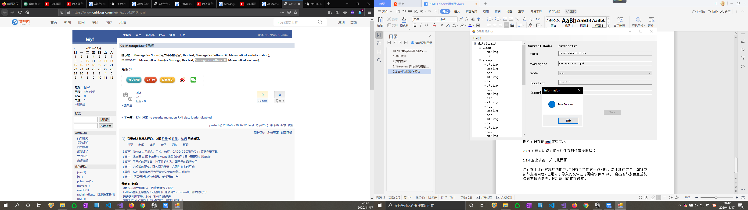

图九：节点信息编辑

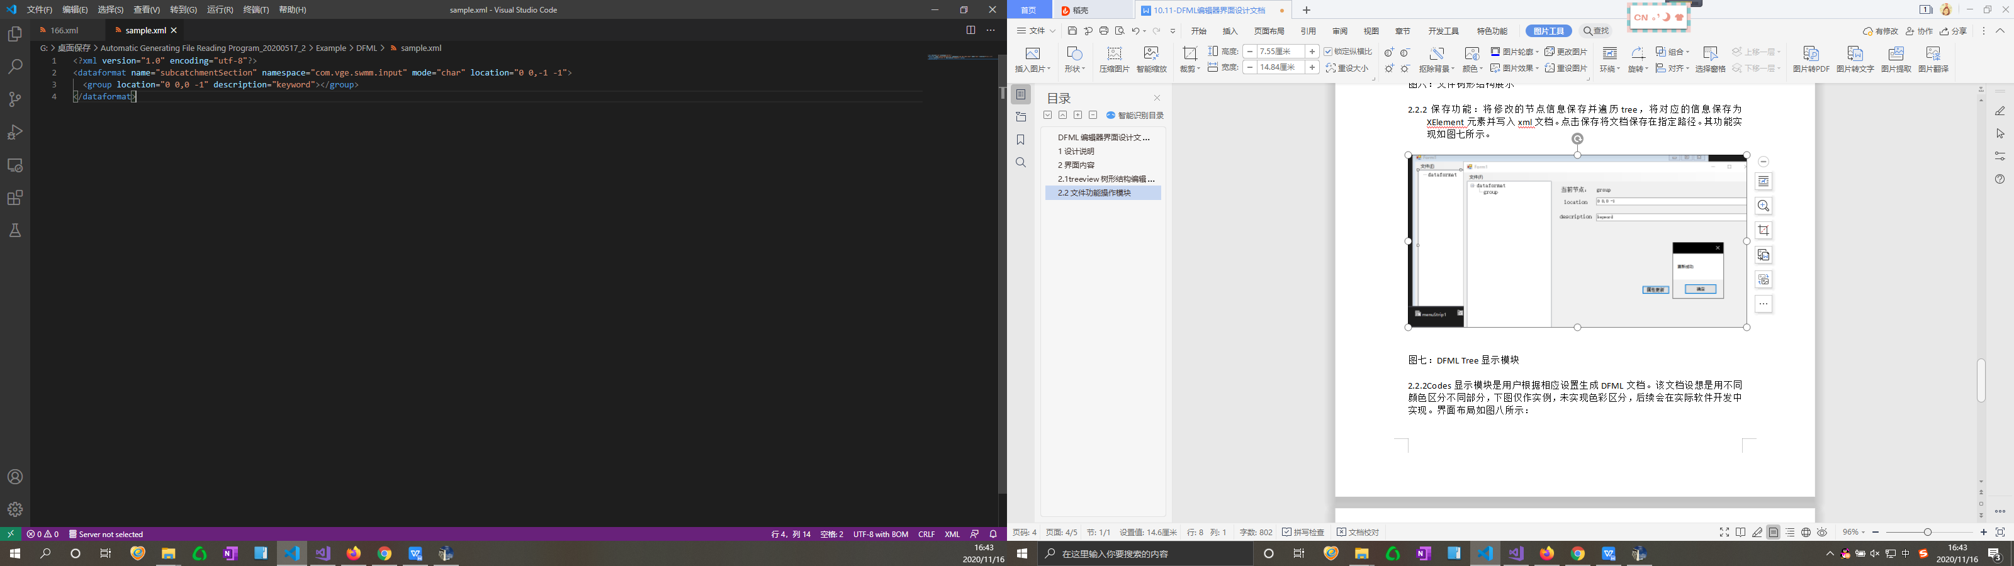

图十：自编辑保存的某xml文档展示

2.2.3另存为功能：将文档保存到任意指定路径

2.2.4退出功能：关闭此界面

注：在上述已实现的功能中，“保存”功能有一点问题。对于新建文件，编辑更新节点没问题。但是对于导入的文件进行再编辑和保存时，会出现节点信息重复保存两遍的情况，该功能目前正在修复。